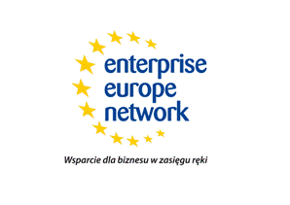

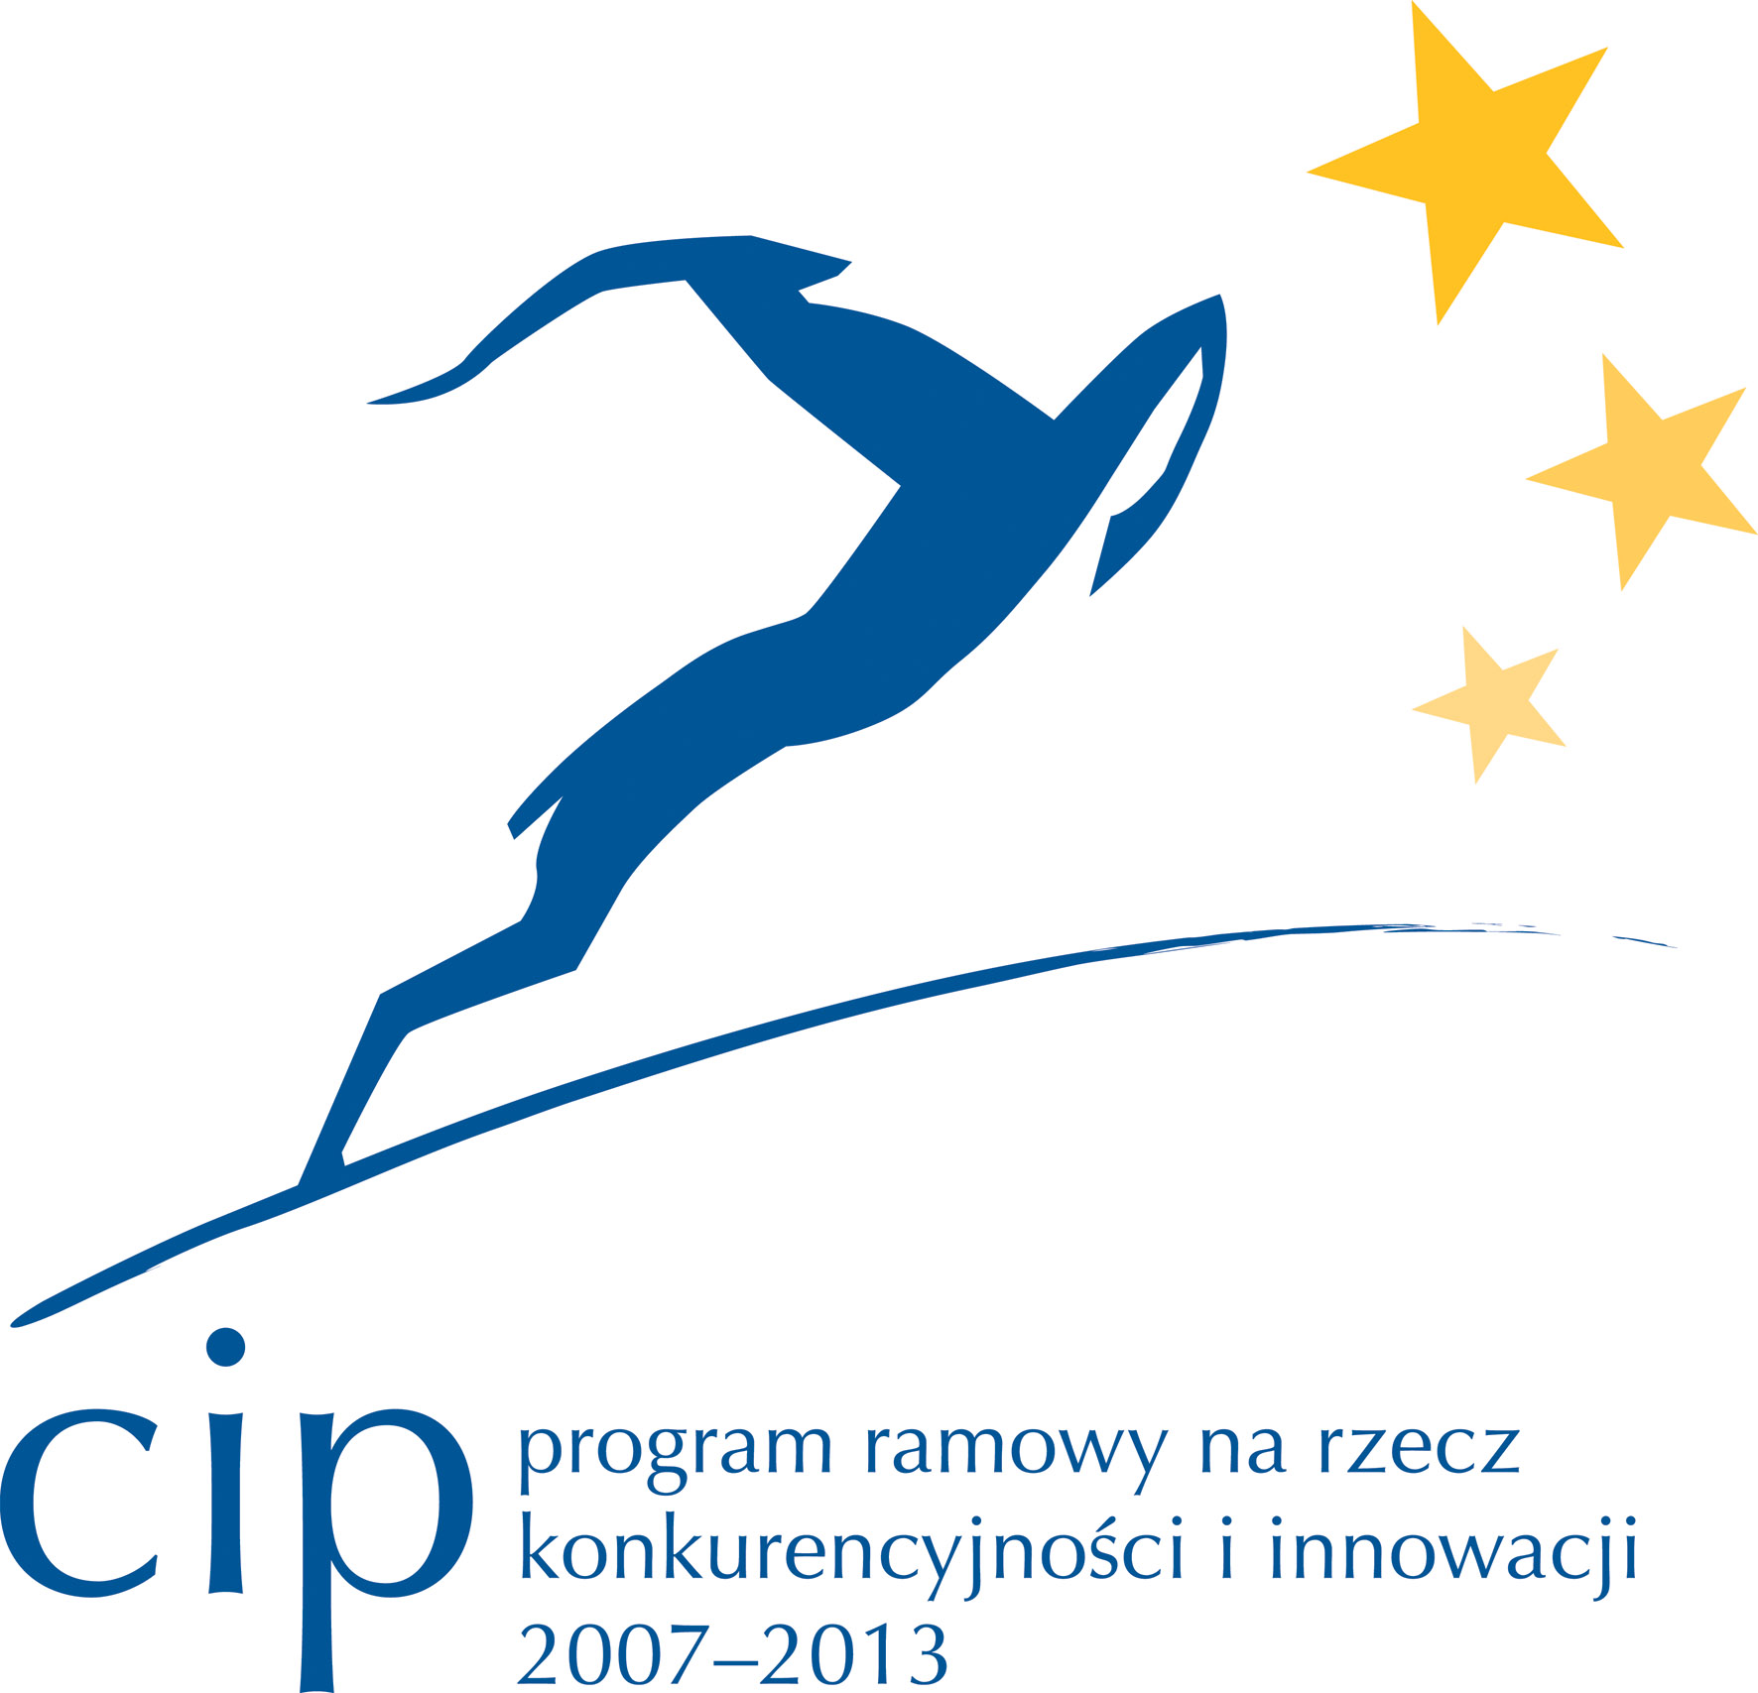

Seminarium z cyklu „Europejskie Przedsiębiorstwo”

„Handel i usługi świadczone drogą elektroniczną w Polsce
– podstawowe zagadnienia prawne”

Warszawa, 25 października 2010 r. Hotel RadissonBlu, ul. Grzybowska 24, sala „Lato”.
godz. 10:30 – 14:30

Prelegenci: Pan Tomasz Zalewski – partner w kancelarii Wierzbowski Eversheds, kierownik zespołu własności intelektualnej, e-biznesu i zamówień publicznych;
Pan Przemysław Walasek – adwokat w kancelarii Wierzbowski Eversheds, specjalizujący się w problematyce e-biznesu, prawa autorskiego oraz doradztwie korporacyjnym;
Pan Paweł Lipski – prawnik specjalizujący się w prawie własności intelektualnej, e-biznesie oraz transakcjach handlowych, kancelaria Wierzbowski Eversheds;
Pan Gerard Karp – prawnik specjalizujący się w prawie ochrony danych osobowych, nowych technologii i komunikacji elektronicznej, kancelaria Wierzbowski Eversheds.

Rejestracja uczestników – godz. 10.00.

Część I (120 minut)

Ustawodawstwo UE w zakresie e-usług i e-handlu

Ustawa o świadczeniu usług drogą elektroniczną
- Zakres stosowania ustawy
- Obowiązki informacyjne
- Obowiązek sporządzenia regulaminu
- Problem spamu
- Wyłączenie odpowiedzialności (w tym: odpowiedzialność za treści użytkowników, procedura notice and take down)

Ochrona danych osobowych
- Co jest, a co nie jest danymi osobowymi
- Obowiązki związane z przetwarzaniem danych osobowych (informacyjny, rejestracja bazy danych, zabezpieczenia danych)
- Przetwarzanie danych zagranicą
- Obowiązki dotyczące przekazywania danych policji i osobom trzecim
- Marketing a dane osobowe (na jakie działania i w jaki sposób należy uzyskać zgodę)

Usługi elektroniczne oparte lub polegające na dostępie warunkowym i inne szczegółowe zagadnienia
- Dostęp warunkowy
- Hazard w Internecie
- Podpis elektroniczny

Ochrona konsumentów w e-commerce
- Obowiązki względem konsumentów
- Niedozwolone klauzule umowne
- Prawo do odstąpienia

Ok. godz. 12:30 Przerwa (30 min.)

Część II (90 minut)

Transgraniczne świadczenie usług drogą elektroniczną
- Problem prawa właściwego
- Spory dotyczące wykonywania usług transgranicznych
- Ochrona domen i spory domenowe

Prawo własności intelektualnej …
- Podstawowe zagadnienia związane z nabywaniem praw autorskich i uzyskiwaniem licencji
- Nieodpłatne korzystanie z cudzych treści
- Odpowiedzialność za linki
- Zagadnienia typu SaaS (Software as a Service)
- Bazy danych

Praktyczne zagadnienia dotyczące e-usług
- Organizacje i inicjatywy branżowe
- Inwestorzy i fundusze

Pytania uczestników/Dyskusja panelowa

Godz. 14:30 Zakończenie seminarium

